62. Vidutinio judėjimo greičio skaičiavimas
Klasė, dalykas | 7–8 klasė, fizika.  6 klasė, integruotas gamtos mokslų kursas.
Numatoma veiklos trukmė | Apie 40 min.
Ugdomi mokinių gebėjimai pagal  Pagrindinio ugdymo bendrąsias programas. Fizika | 8.2.1. Savais žodžiais paaiškinti trajektorijos, kelio, laiko, greičio, vidutinio greičio ir pagreičio sąvokas.  8.2.2. Taikant formules paprasčiausiais atvejais (kai visi dydžiai duoti SI vienetais) apskaičiuoti kelią, greitį, laiką, vidutinį greitį ir pagreitį.
Mokinių pasiekimai pagal  Integruoto gamtos mokslų kurso programą 5–8 klasėms | 8.6.1.2. <...> Sieja priežastis (veikiančias jėgas) su pasekmėmis (judėjimo pobūdžio kitimu). <…>
Probleminė situacija ir veiklos klausimas | Mūsų aplinkoje nuolat kas nors juda. Vieni objektai juda greičiau, kiti – lėčiau. Važiuojančios mašinos greitį rodo spidometras.  Kokį greitį (vidutinį ar momentinį) fiksuoja Lietuvos keliuose esantys stacionarūs greičio matuokliai?
Mokytojo veiklos siekiniai | Ugdyti mokinių gebėjimą praktiškai apskaičiuoti vidutinį judėjimo greitį.
Veiklos priemonės | Mechanikos rinkinys*: metalinis rutuliukas*, matavimo juosta (ruletė), nuožulnioji plokštuma*, laikmatis (mobilusis telefonas).
Veiklos eiga | Pasiruošimas tyrimui  Mokyklos teritorijoje veiklai išsirenkama vieta su skirtingais paviršiais (pvz., mokyklos teritorijos kiemas, žalioji veja, stadiono bėgimo takelis ir t. t.). Galima tyrimą atlikti ir patalpoje, jei yra galimybė pasiruošti skirtingus paviršius. Tyrimą galima atlikti poromis: vienas atlieka bandymą, kitas fiksuoja duomenis.  Tyrimo eiga  - Ant lygaus paviršiaus pastatoma nuožulnioji plokštuma.  - Išmatuojamas nuožulniosios plokštumos ilgis l₁, įvertinant absoliučiąją paklaidą.  - Išmatuojamas ir pažymimas 1 m atstumas ant paviršiaus nuo nuožulniosios plokštumos krašto l₂ = 1 m (žr. 1 pav.).  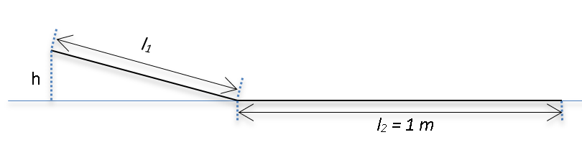  1 pav. Judėjimo trasos paruošimas  - Apskaičiuojamas visas trasos ilgis s (s = l₁ + l₂). Rezultatas įrašomas į lentelę Mokinio veiklos lape.  - Nustatomas nuožulniosios plokštumos aukštis h (h = 5 cm). Duomuo įrašomas į lentelę Mokinio veiklos lape.  - Nuo nuožulniosios plokštumos viršaus laisvai paleidžiamas riedėti metalinis rutuliukas, laikmačiu matuojamas jo riedėjimo laikas t₁ trasos pabaigoje. Duomuo įrašomas į lentelę Mokinio veiklos lape.  - Apskaičiuojamas vidutinis judėjimo greitis v₁ = s : t₁.  - Keičiant nuožulniosios plokštumos aukštį (8 cm, 11 cm, 14 cm, 17 cm), kartojami 6–7 punktuose nurodyti veiksmai.  - Analizuojami tyrimo rezultatai.  - Daroma išvada.
Laukiamas mokinių veiklos rezultatas | Pirmasis pasiekimų lygmuo  Mokytojui padedant, naudodamasis detaliu aprašymu ir turimomis priemonėmis atlieka tyrimą, atlieka ilgio ir laiko matavimus, apskaičiuoja vidutinį greitį.  Antrasis pasiekimų lygmuo  Savarankiškai atlieka tyrimą, daro išvadas, paaiškina gautus rezultatus. Geba aiškiai dėstyti mintis raštu. Geba konvertuoti greičio vienetus.  Trečiasis pasiekimų lygmuo  Geba suformuluoti atsakymą, tinkamai vartoja reikšmines sąvokas (vidutinis greitis, laikas, kelias, nuožulnioji plokštuma), sklandžiai reiškia gamtamokslinį supratimą. Gerai atlieka skaičiavimus ir sutvarko matavimo vienetus.
Rizikų įvertinimas | –
Galimi tarpdalykiniai ryšiai | Matematika: lentelių ir formulių supratimas ir taikymas. Uždavinių, kuriuose reikia atlikti veiksmus su matiniais skaičiais, sprendimas.  Informacinės technologijos: skaičiuoklės „Microsoft Excel“ taikymas tiriamojo darbo rezultatams pateikti.
Idėjos veiklai plėtoti | Vidutinio greičio priklausomybė nuo kūno potencinės energijos.
Vaizdo įrašas | –
Mokinio veiklos lapas | Vidutinio judėjimo greičio skaičiavimas

